**LAPORAN TUGAS BESAR 1 MATA KULIAH IF2123 ALJABAR LINIER DAN GEOMETRI**

**MAKALAH**

Disusun untuk Memenuhi Tugas Mata Kuliah IF2123 Aljabar Linier dan Geometri

**Nama NIM**

**Syihabuddin Yahya Muhammad (13519149)**

**Ahmad Saladin (13519187)**

**Prana Gusriana (13519195)**

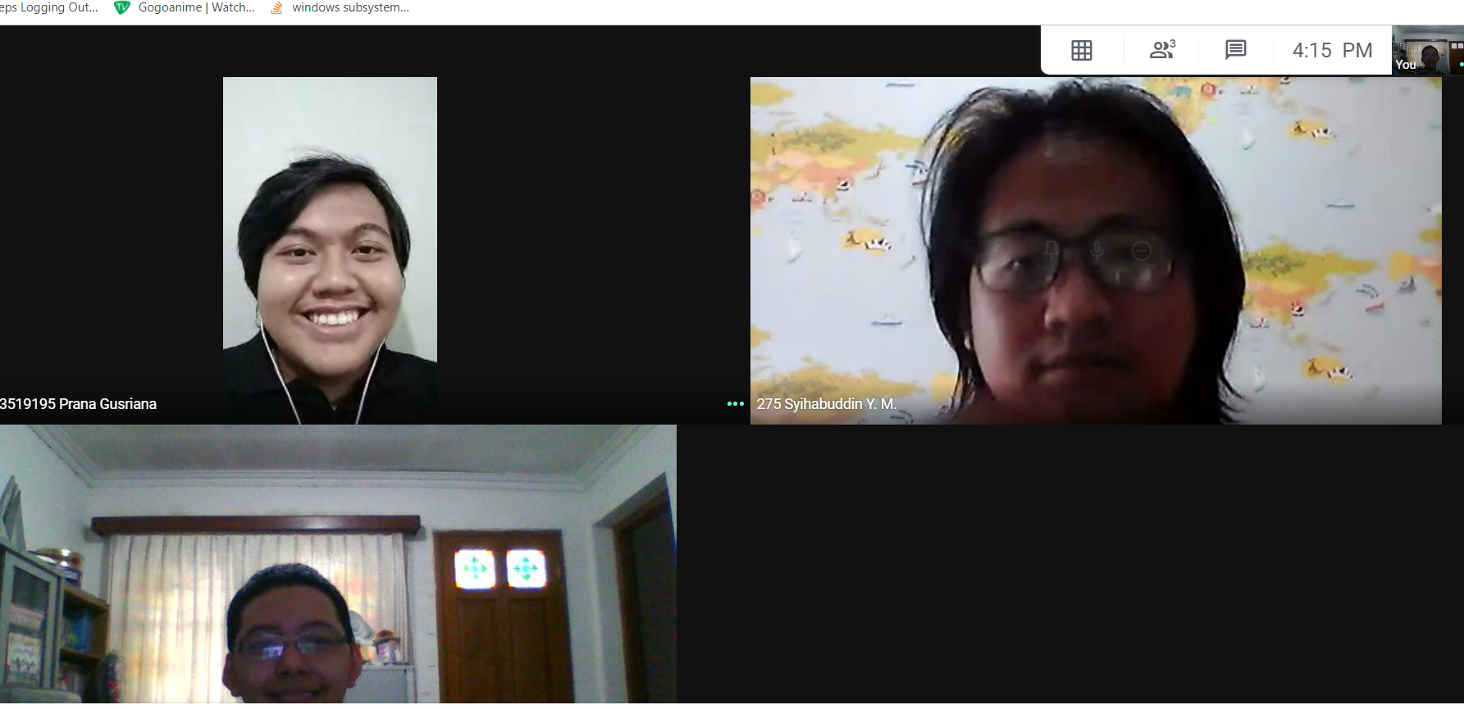

**SEKOLAH TEKNIK ELEKTRO DAN INFORMATIKA INSTITUT TEKNOLOGI BANDUNG**

**BANDUNG**

**2020**

# DAFTAR ISI

Contents

DAFTAR ISI 2

BAB I 3

I. Abstraksi 3

II. Interpolasi Polinom 4

III. Regresi Linier Berganda 6

BAB II 8

BAB III 9

BAB IV 10

DAFTAR REFERENSI 12

# BAB I

**DESKRIPSI MASALAH**

## I. Abstraksi

Sistem persamaan linier (SPL) *Ax* = *b* dengan *n* peubah (*variable*) dan *m* persamaan adalah berbentuk

*a*11 *x*1 + *a*12 *x*2 + .... + *a*1*n xn* = *b*1

*a*21 *x*1 + *a*22 *x*2 + .... + *a*2*n xn* = *b*2

: :

: :

*am*1 *x*1 + *am*2 *x*2 + .... + *amn xn* = *bm*

yang dalam hal ini *xi* adalah peubah, *aij* dan *bi* adalah koefisien ∈ R. Sembarang SPL dapat diselesaikan dengan beberapa metode, yaitu metode eliminasi Gauss, metode eliminasi Gauss-Jordan, metode matriks balikan (*x* = *A*-1*b*), dan kaidah *Cramer* (khusus untuk SPL dengan *n* peubah dan *n* persamaan). Solusi sebuah SPL mungkin tidak ada, banyak, atau hanya satu (unik/tunggal).

Sebuah matriks *M* berukuran *n* × *n* 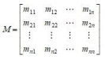

determinannya adalah 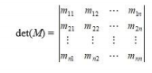

Determinan matriks *M* berukuran *n* × *n* dapat dihitung dengan beberapa cara: reduksi baris dan ekspansi kofaktor.

SPL memiliki banyak aplikasi dalam bidang sains dan rekayasa, dua diantaranya diterapkan pada tugas besar ini, yaitu interpolasi polinom dan regresi linier.

## II. Interpolasi Polinom

Persoalan interpolasi polinom adalah sebagai berikut: Diberikan *n*+1 buah titik berbeda, (*x*0, *y*0), (*x*1, *y*1), ..., (*xn*, *yn*). Tentukan polinom *pn*(*x*) yang menginterpolasi (melewati) semua titik-titik tersebut sedemikian rupa sehingga *yi* = *pn*(*xi*) untuk *i* = 0, 1, 2, …, *n*. 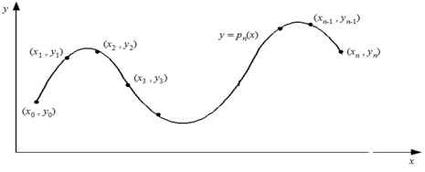

Setelah polinom interpolasi *pn*(*x*) ditemukan, *pn*(*x*) dapat digunakan untuk menghitung perkiraan nilai *y* di sembarang titik di dalam selang [*x*0, *xn*].

Polinom interpolasi derajat *n* yang menginterpolasi titik-titik (*x*0, *y*0),(*x*1, *y*1), ..., (*xn*, *yn*). adalah berbentuk *pn*(*x*) = *a*0 + *a*1*x* + *a*2*x*2 + … + *anxn*. Jika hanya ada dua titik, (*x*0, *y*0) dan (*x*1, *y*1), maka polinom yang menginterpolasi kedua titik tersebut adalah *p*1(*x*) = *a*0 + *a*1*x* yaitu berupa persamaan garis lurus. Jika tersedia tiga titik, (*x*0, *y*0), (*x*1, *y*1), dan (*x*2, *y*2), maka polinom yang menginterpolasi ketiga titik tersebut adalah *p*2(*x*) = *a*0 + *a*1*x* + *a*2*x*2atau persaman kuadrat dan kurvanya berupa parabola. Jika tersedia empat titik, (*x*0, *y*0), (*x*1, *y*1), (*x*2, *y*2), dan (*x*3, *y*3), polinom yang menginterpolasi keempat titik tersebut adalah *p*3(*x*) = *a*0 + *a*1*x* + *a*2*x*2 + *a*3*x*3, demikian seterusnya. Dengan cara yang sama kita dapat membuat polinom interpolasi berderajat *n* untuk *n* yang lebih tinggi asalkan tersedia (*n*+1) buah titik data. Dengan menyulihkan (*xi*, *yi*) ke dalam persamaan polinom *pn*(*x*) = *a*0 + *a*1*x* + *a*2*x*2 + … + *anxn*untuk *i* = 0, 1, 2, …, *n*, akan diperoleh *n* buah sistem persamaan lanjar dalam *a*0, *a*1, *a2*, …, *an*,

*a*0 + *a*1*x*0 + *a*2*x*02 + ... + *an x*0*n* = *y*0

*a*0 + *a*1*x*1 + *a*2*x*12 + ... + *an x*1*n* = *y*1

... ...

*a*0 + *a*1*xn* + *a*2*xn*2 + ... + *an xnn* = *yn*

Solusi sistem persamaan lanjar ini, yaitu nilai *a*0, *a*1, …, *an*, diperoleh dengan menggunakan metode eliminasi Gauss yang sudah anda pelajari. Sebagai contoh, misalkan diberikan tiga buah titik yaitu (8.0, 2.0794), (9.0, 2.1972), dan (9.5, 2.2513). Tentukan polinom interpolasi kuadratik lalu estimasi nilai fungsi pada *x* = 9.2. Polinom kuadratik berbentuk *p*2(*x*) = *a*0 + *a*1*x* + *a*2*x*2. Dengan menyulihkan ketiga buah titik data ke dalam polinom tersebut, diperoleh sisten persamaan lanjar yang terbentuk adalah

*a*0 + 8.0*a*1 + 64.00*a*2 = 2.0794

*a*0 + 9.0*a*1 + 81.00*a*2 = 2.1972

*a*0 + 9.5*a*1 + 90.25*a*2 = 2.2513

Penyelesaian sistem persamaan dengan metode eliminasi Gauss menghasilkan *a*0 = 0.6762, *a*1 = 0.2266, dan *a*2 = -0.0064. Polinom interpolasi yang melalui ketiga buah titik tersebut adalah *p*2(*x*) = 0.6762 + 0.2266*x* - 0.0064*x*2. Dengan menggunakan polinom ini, maka nilai fungsi pada *x* = 9.2 dapat ditaksir sebagai berikut: *p*2(9.2) = 0.6762 + 0.2266(9.2) - 0.0064(9.2)2 = 2.2192.

## III. Regresi Linier Berganda

Regresi Linear (akan dipelajari lebih lanjut di Probabilitas dan Statistika) merupakan salah satu metode untuk memprediksi nilai selain menggunakan Interpolasi Polinom. Meskipun sudah ada rumus jadi untuk menghitung regresi linear sederhana, terdapat rumus umum dari regresi linear yang bisa digunakan untuk regresi linear berganda,

yaitu. 

Untuk mendapatkan nilai dari setiap *βi* dapat digunakan *Normal Estimation Equation for Multiple Linear Regression* sebagai berikut:

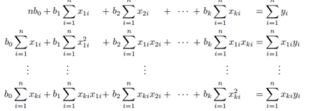

Sistem persamaan linier tersebut diselesaikan dengan menggunakan metode eliminasi Gauss.

# BAB II

**TEORI SINGKAT**

1. **Metode Eliminasi Gauss** Untuk menyelesaikan sistem persamaan linier terdapat beberapa metode diantaranya adalah dengan menggunakan metode eliminasi Gauss dan metode eliminasi Gauss-Jordan. Solusi dari sebuah sistem persamaan linier dapat diperoleh dengan menerapkan operasi baris elementer (OBE) pada matriks augmented sampai terbentuk matriks eselon baris (*row echelon form*) atau matriks eselon baris tereduksi (*reduced row echelon*). Prinsip dari metode Gauss adalah melakukan operasi baris elementer pada matriks augmented sampai terbentuk matriks eselon baris.
2. Matriks Augmented  
    Seiring dengan penambahan jumlah persamaan dan variable pada sistem persamaan linier , kompleksitasnya juga ikut bertambah. Oleh sebab itu kita dapat menyederhanakan penulisannya dan juga menstandarisasikan prosedurnya. Misalkan kita punya persamaan seperti di bawah 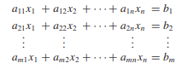

Kita bisa menuliskannya dalam matriks augmented seperti berikut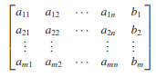

1. Operasi Baris Elementer  
   Terdapat tiga operasi baris elementer terhadap matriks augmented
2. Kalikan sebuah baris dengan konstanta tidak nol
3. Tukarkan dua buah baris
4. Tambahkan sebuah baris dengan kelipatan baris lainnya
5. Matriks Eselon Baris  
    Matriks eselon baris (*row echelon form*) adalah matriiks yang memiliki *leading* 1 pada setiap baris, kecuali baris yang seluruhnya nol  
   Sifat-sifat matriks eselon baris:
6. Jika sebuah baris tidak terdiri dari seluruhnya nol, maka bilangan tidak nol pertama di dalam baris tersebut adalah 1 (*leading one*)
7. Jika ada baris yang seluruhnya nol, maka baris tersebut dikumpulkan pada bagian bawah matriks
8. Di dalam dua baris berurutan yang tidak seluruhnya nol, maka *leading* 1 pada baris yang lebih rendah terdapat lebih jauh ke kanan daripada *leading* 1 pada baris yang lebih tinggi.

Berikut adalah bentuk dari matriks eselon baris:

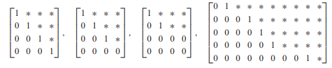

1. Matriks Eselon Baris Tereduksi  
    Matriks eselon baris tereduksi (*reduced row echelon*) memiliki nol-nol di bawah dan di atas *leading* 1  
   Sifat-sifat matriks eselon baris tereduksi:
2. Jika sebuah baris tidak terdiri dari seluruhnya nol, maka bilangan tidak nol pertama di dalam baris tersebut adalah 1 (*leading one*)
3. Jika ada baris yang seluruhnya nol, maka baris tersebut dikumpulkan pada bagian bawah matriks
4. Di dalam dua baris berurutan yang tidak seluruhnya nol, maka *leading* 1 pada baris yang lebih rendah terdapat lebih jauh ke kanan daripada *leading* 1 pada baris yang lebih tinggi.
5. Setiap kolom yang memiliki *leading one*, memiliki nol juga di tempat yang lainnya

Berikut adalah bentuk dari matriks eselon baris tereduksi:

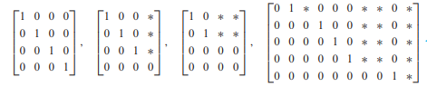

1. Penggunaan Metode Eliminasi Gauss
2. Nyatakan sistem persamaan linier dalam bentuk matriks augmented
3. Terapkan operasi baris elementer pada matriks augmented sampai terbentuk matriks eselon baris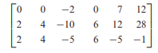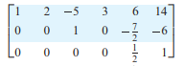

Setelah dilakukan OBE

1. Pecahkan persamaan yang berkoresponden pada matriks eselon baris dengan teknik penyulihan mundur (*backward substitution*)
2. **Metode Eliminasi Gauss-Jordan**
3. Penggunaan Metode Eliminasi Gauss-Jordan  
    Metode eliminasi Gauss-Jordan merupakan pengembangan metode eliminasi Gauss. Operasi Baris Elementer (OBE) diterapkan pada matriks augmented sehingga menghasilkan matriks eselon baris tereduksi.

Setelah dilakukan OBE  
Tidak diperlukan lagi substitusi secara mundur untuk memperoleh nilai-nilai variabel. Nilai variabel dapat langsung diperoleh dari matriks augmented akhir.

1. **Determinan**

Dalam bidang aljabar linear, determinan adalah nilai yang dapat dihitung dari unsur suatu matriks persegi. Determinan matriks A ditulis dengan tanda det(A), det A, atau |A|. Determinan dapat dianggap sebagai faktor penskalaan transformasi yang digambarkan oleh matriks.

Apabila matriksnya berbentuk 2 × 2, rumus untuk mencari determinan adalah:

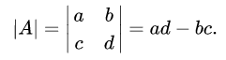

Apabila matriksnya berbentuk 3 × 3 matrix A, rumusnya adalah:

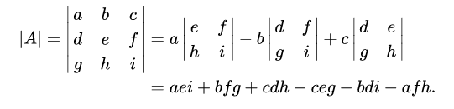

Rumus Leibniz untuk mencari determinan matriks n × n adalah:

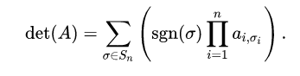

Metode eliminasi Gauss juga dapat dipakai. Sebagai contoh, determinan matriks berikut:

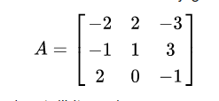

dapat dihitung dengan menggunakan matriks berikut:

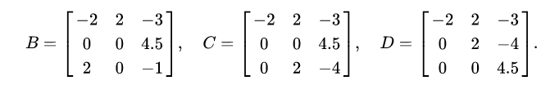

Di sini, B diperoleh dari A dengan menambahkan −1/2× baris pertama dengan baris kedua, sehingga det(A) = det(B). C diperoleh dari B dengan menambahkan kolom pertama dengan kolom ketiga, sehingga det(C) = det(B). Sementara itu, D didapat dari C dengan menukar kolom kedua dan ketiga, sehingga det(D) = −det(C). Determinan matriks segitiga D merupakan hasil dari perkalian diagonal utamanya: (−2) · 2 · 4.5 = −18. Maka dari itu, det(A) = −det(D) = +18.

1. **Matriks Balikan**

JIka A dan B matriks bujur sangkar sedemikian rupa sehingga A B = B A = I, maka B disebut balikan atau *invers* dari A dan dapat dilambangkan sebagai . Matriks Balikan dapat dihitung dengan dua car yaitu dengan memanfaatkan adjoin dan matriks atau dengan menggunakan operasi baris elementer.

Cara yang pertama adalah:

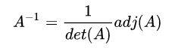

Atau dengan operasi baris elementer:

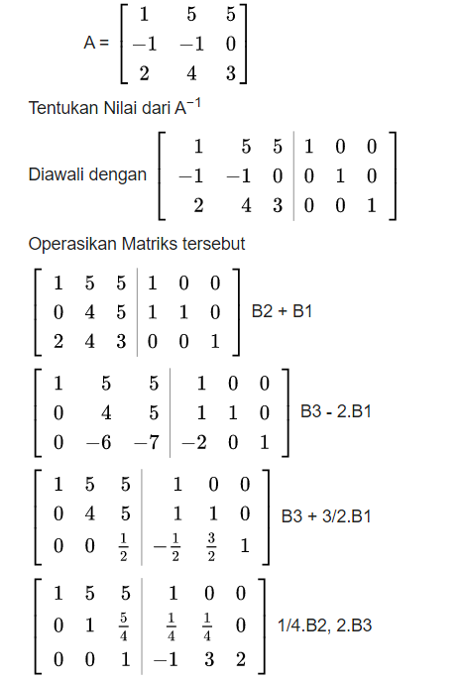

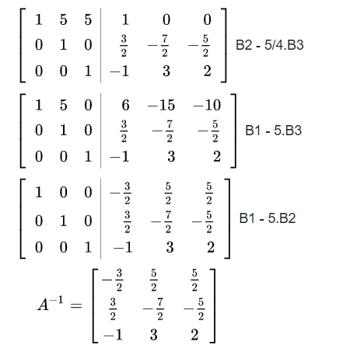

1. **Matriks Kofaktor**Misalkan A adalah matriks n x n , minor entri dari ditulis sebagai yang didefinisikan sebagai determinan dari submatriks yang merupakan matriks A yang elemen-elemen pada baris i dan kolom j nya dihapus. Lalu ditulis sebagai dan disebut sebagai kofaktor dari entri .   
   Maka matriks kofaktor dari A adalah

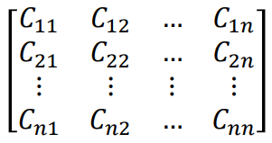

1. **Matriks Adjoin**

Matriks adjoin adalah hasil transpose dari matriks kofaktor. Matriks ini digunakan untuk mencari Matriks balikan dari suatu matriks.

1. **Kaidah Cramer**

Kaidah Cramer digunakan untuk menyelesaikan SPL dengan n buah variabel dan juga n buah persamaan. Teoremanya sebagai berikut.

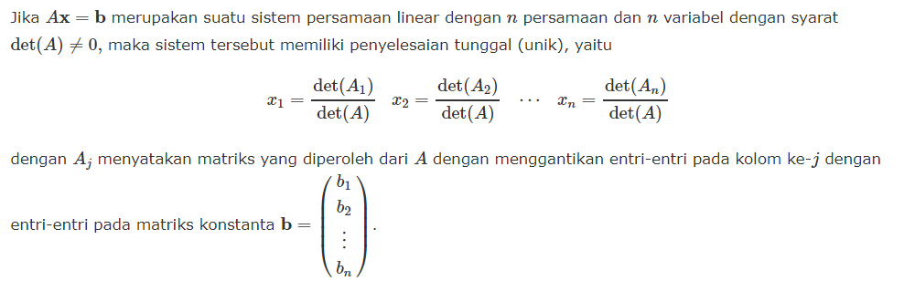

1. **Interpolasi Polinom**

Interpolasi polinomial digunakan untuk mencari titik-titik antara dari n buah titik P1 (x1, y1), P2 (x2, y2), P3 (x3, y3), …, PN (xN, yN) dengan menggunakan pendekatan fungsi polynomial pangkat n-1:

polynomial pangkat n-1

Masukkan nilai dari setiap titik ke dalam persamaan polynomial di atas dan diperoleh persamaan simultan dengan n persamaan dan n variable bebas:

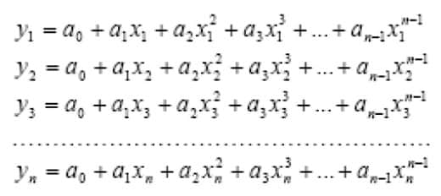

Adapun algoritma untuk mengerjakan soal-soal dari interpolasi polinom adalah sebagai berikut :

* Menentukan jumlah titik N yang diketahui.
* Memasukkan titik-titik yamg diketahui Pi=(xi,yi) untuk i=1,2,3,…..,N.
* Menyusun augment matrik dari titik-titik yang diketahui sebagai berikut :

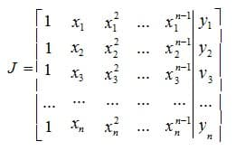

* Menyelesaikan persamaan simultan dengan augment matriks diatas dengan menggunakan metode eliminasi gauss/jordan.
* Menyusun koefisien fungsi polynomial berdasarkan penyelesaian persamaan simultan dia atas.

Menyusun koefisien fungsi polynomial

* Memasukkan nilai x dari titik yang diketahui.
* Menghitung nilai y dari fungsi polynomial yang dihasilkan

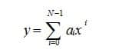

* Menghasilkan nilai (x,y)

1. **Regresi Linier Berganda**

Regresi Linear Berganda adalah model regresi linear dengan melibatkan lebih dari satu variable bebas atau predictor.

Analisis regresi linier berganda adalah hubungan secara linear antara dua atau lebih variabel independen (X1, X2,….Xn) dengan variabel dependen (Y). maka data yang digunakan biasanya berskala interval atau rasio. Persamaan regresi linear berganda adalah sebagai berikut.

|  |
| --- |
| Y’ = a + b1X1+ b2X2+…..+ bnXn |

Y’ = Variabel dependen (nilai yang diprediksikan).

X1 dan X2 = Variabel independen.

a = Konstanta (nilai Y’ apabila X1, X2…..Xn = 0).

b = Koefisien regresi (nilai peningkatan ataupun penurunan).

# BAB III

**IMPLEMENTASI PROGRAM**

Dalam tugas besar 1 mata kuliah Aljabar Linier dan Geometri kami membuat 5 file, yaitu *Menu.java, Matriks.java, SPL.java, Regresi.java, dan Interpolar.java*. Kami membuat 5 file ini agar lebih mudah untuk mengelola kodenya jika terjadi error. File *Matriks.java, SPL.java, Regresi.java, dan Interpolar.java* dibuat untuk menyimpan fungsi atau prosedur yang dibutuhkan sesuai dengan spesifikasi yang diberikan. Sementara file *Menu.java* dibuat untuk menjadi program utama yang akan memanggil atau menjalankan semua fungsi atau prosedur yang telah dibuat.

Dalam setiap file terdapat class yang namanya sama dengan nama file, seperti pada file Matriks.java terdapat class Matriks dan juga sama dengan file yang lainnya. Kami juga telah membuat 1 tipe bentukan yang bernama Matriks yang berupa array dua dimensi isi, BrsMax, KolMas, BrsEff, KolEff, FirsIdxBrs, FirstIdxKol, LastIdxBrs, LastIdxKol, dan NbElmt.

Berikut adalah fungsi dan prosedur yang kami buat pada setiap class nya:

1. Class Menu
   1. Atribut
      1. baca : scanner untuk membaca input
   2. Prosedur
      1. main : Menjalankan semua program
   3. Fungsi
      1. bacaNamaFile: membaca input nama file
      2. dariFile: Membaca user ingin input dari file atau keyboard
      3. menujuFile: menghasilkan nama file untuk menyimpan hasil
2. Class Matrik
3. Atribut
   1. BrsMax : jumlah baris maksimum
   2. KolMax : jumlah kolom maksimum
   3. is : matriks yang akan digunakan
   4. BrsEff : jumlah baris yang terisi
   5. KolEff : Jumlah kolom yang terisi
   6. FirstIdxBrs : id elemen baris pertama
   7. FirstIdxKol : id elemen kolom pertama
   8. LastIdxBrs : id elemen baris terakhir
   9. LastIdxKol : id elemen kolom terakhir
   10. NbElmt : banyak elemen dalam matriks
4. Fungsi
5. IsSegitigaAtas(Matriks M) : untuk mengecek apakah matriks M adalah matriks segitiga atas atau bukan
6. IsSegitigaBawah(Matriks M) : untuk mengecek apakah matriks M adalah matriks segitiga bawah atau bukan
7. IsEselon : Mengirimkan true jika Matriks eselon
8. lead : Mengirimkan elemen leading suatu baris
9. AllZero : Mengirimkan true jika tiap elemen dalam 1 baris adalah 0
10. DeterminanKofaktor : Menghasilkan determinan suatu matriks dengan metode kofaktor
11. buangBrKolMatriks : Menghasilkan matriks baru dengan baris dan kolom berkurang 1
12. matriksKofaktor : Menghasilkan matriks Kofaktor dari Matriks yang diinput
13. inverseMatriks: Menghasilkan invers dari matriks yang diinput
14. DeterminanReduksiBaris : Menghasilkan determinan suatu matriks dengan metode reduksi baris
15. jumlahBrs : menghasilkan penjumlahan semua elemen suatu baris
16. jumlahKol : Menghasilkan penjumlahan semua elemen suatu kolom
17. KaliAntarBrs:
18. KaliAntarKol:
19. Prosedur
    1. MakeEmpty : Membentuk matriks M kosong dengan ukuran tertentu
    2. BacaKeyboard : Membaca suatu matriks dengan input dari keyboard
    3. BacaFile : Membaca Matriks dengan input file
    4. TulisLayar : Menampilkan matriks di layar
    5. CopyMatriks : Membuat salinan suatu matriks
    6. MakeEselon : Mengubah suatu matriks menjadi matriks eselon
    7. MakeReducedEselon : Mengubah suatu matriks menjadi matriks eselon tereduksi
    8. KaliMatriks : Mengalikan 2 buah matriks
    9. transposeMatriks : mentranspose suatu matriks
    10. TukarBrs : Menukar 2 baris dalam suatu matriks
    11. KaliBrs : Mengalikan satu baris dalam matriks dengan konstanta
    12. TambahBrs : Menambah tiap elemen suatu baris dengan x kali elemen baris lainnya
    13. MenuDeterminan: Menampilkan menu determinan
    14. MenuInverse : Menampilkan menu matriks balikan
    15. outputfileinvers : Menyimpan hasil invers matriks dalam file
    16. outputnoinvers : Menyimpan dalam file bahwa matriks tidak memiliki invers
20. Class SPL
21. Fungsi
    1. Cramer(Matriks M, Matriks Mhsl) : Menyelesaikan SPL dengan kaidah Cramer
    2. Invers (Matriks M, Matriks Mhsl) : Menyelesaikan SPL dengan matriks balikan
    3. Gauss(Matriks M, Matriks Mhsl): Menyelesaikan SPL dengan eliminasi Gauss
    4. GaussJordan (Matriks M, Matriks Mhsl): Menyelesaikan SPL dengan eliminasi Gauss-Jordan
22. Prosedur
    1. TulisHasil(Matriks Mhsl):Menampilkan solusi SPL kke layar
    2. SimpanHasil(Matriks Mhsl): Menyimpan solusi SPL ke file
    3. SPLMenu(): Menampilkan menu SPL
23. Class Regresi
    1. prosedur
       1. inputUser : Membaca input dari user
       2. inputFile : Membaca input dari file
       3. regresi : Menghitung regresi
       4. output : Menampilkan output ke layar
       5. outputFile: Menyimpan hasil ke file
24. Class Interpolar
    1. prosedur
       1. inputUser : Membaca input dari user
       2. inputFile : Membaca input dari file
       3. interpolar : Menghitung interpolar
       4. output : Menampilkan output ke layar
       5. outputFile: Menyimpan hasil ke file
25. Cara Kerja Program

Saat program dijalankan akan tampil menu untuk memilih perhitungan apa yang ingin dilakukan user. Setelah user memilih akan muncul tampilan submenu untuk melaksanakan perhitungan tersebut. Program kemudian akan menerima input dari file atau user dan menghitungnya menggunakan fungsi dan prosedur yang sudah dibuat. Kemudian hasil perhitungan akan ditampilkan ke layar dan user memiliki opsi untuk menyimpan hasil perhitungan tersebut dalam file. Setelah perhitungan selesai program akan kembali ke menu awal. Program akan berhenti ketika user memilih untuk keluar dari program.

# BAB IV

**EKSPERIMEN**

1. SPL Ax = b

a.

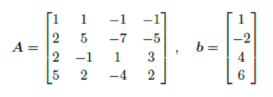

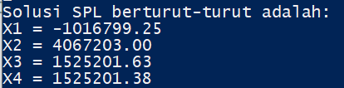

b.

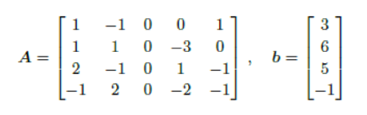

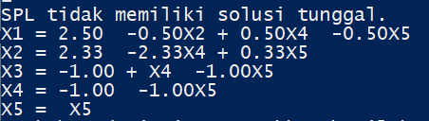

c.

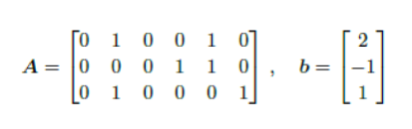

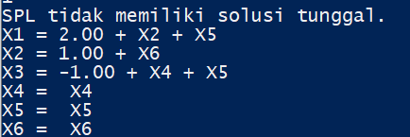

d. 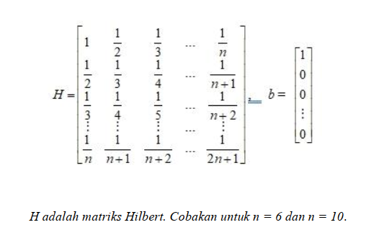

1. SPL berbentuk matriks augmented

a.

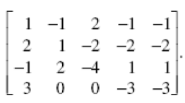

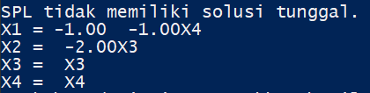

b.

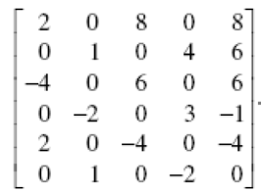

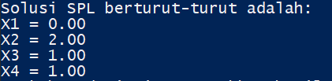

1. SPL

a.

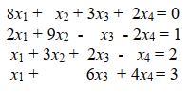

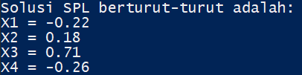

b.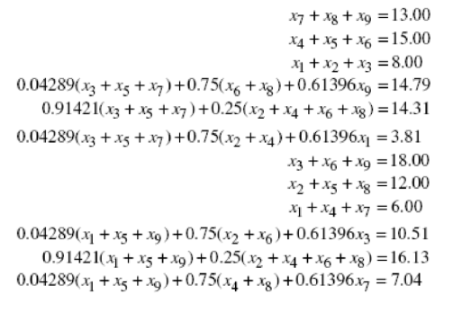



1. Studi kasus Interpolasi
2. mencari polinom f(x) dari titik yang telah disediakan

titik yang tersedia adalah



sehingga dengan interpolasi, akan didapat



jadi nilai f(x) untuk x berikut

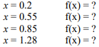

adalah









1. Jumlah kasus COVID-19

diberikan data sebagai berikut

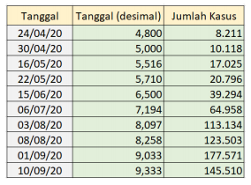

dimana Tanggal(desimal) adalah konversi tanggal menjadi desimal dengan rumus berikut:



dengan interpolasi dapat ditemukan fungsi polinom yang memetakan tanggal(desimal) menuju Jumlah kasus yaitu,



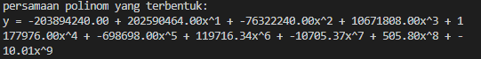

1. pada tanggal 25/05/2020 tanggal desimalnya adalah 5,806 sehingga perkiraan jumlah pasien COVID-19 adalah



estimasi ini sangatlah masuk akal melihat pada tanggal 22/05/2020 terdapat 20.796 pasien

1. pada tanggal 30/08/2020 tanggal desimalnya adalah 8,968 sehingga perkiraan jumlah pasien COVID-19 adalah



estimasi ini sangatlah masuk akal melihat pada tanggal 01/09/2020 terdapat 177.571 pasien

1. pada tanggal 15/09/2020 tanggal desimalnya adalah 9,5 sehingga perkiraan jumlah pasien COVID-19 adalah



estimasi ini sangatlah masuk akal melihat pada tanggal 01/09/2020 terdapat 177.571 pasien dan pada tanggal 10/09/2020 total pasien berkurang menjadi 145.510 pasien

1. pada tanggal

7. diberikan fungsi sebagai berikut



misal kita buat suatu fungsi bernama sk7 yang menerima float x dan mengembalikan nilai f(x), maka dengan kode ini

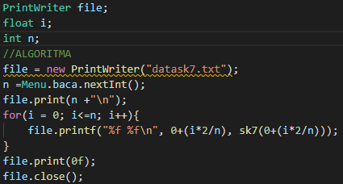

akan dituliskan derajat polinom, titik-titik yang diminta, dan suatu nilai float pada file “datask7”. sehingga dengan memanggil rangkaian fungsi interpolasi dengan sumber data dari “datask7” akan didapat polinom derajat n yang merupakan hampiran dari f(x). seperti







dst.

8. diberikan data sebagai berikut

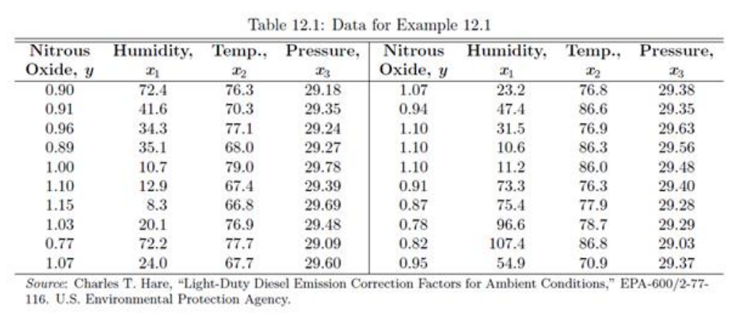

dengan regresi linear berganda akan didapat hubungan y, x1, x2, dan x3 dalam persamaan



sehingga apabila Humidity bernilai 50%, temperatur 76°F, dan tekanan udara sebesar 29.30. dapat diestimasi nilai Nitrous Oxide,



**BAB V**

**SARAN, KESIMPULAN, DAN REFLEKSI**

1. **Kesimpulan**

Program yang telah dibuat dapat menyelesaikan sebagian persoalan dengan baik. Namun, terkadang jika matriks terlalu besar atau elemennya memiliki nilai yang besar dapat terjadi banyak pembulatan sehingga hasil perhitungan menjadi salah.

1. **Saran**

Saran yang kami berikan, untuk mengganti tipe variabel elemen matriks menjadi double sehingga error perhitungan lebih kecil.

1. **Refleksi**

Dalam mengerjakan tugas ini mengalami kendala yaitu komputer tidak dapat menerima nilai pecahan dan dibulatkan menjadi desimal. Hal ini sangat berpengaruh terhadap hasil perhitungan jika pembulatan dilakukan berulang-ulang.

Pemrograman menggunakan bahasa java mungkin termasuk baru bagi kami sehingga memerlukan waktu untuk mempelajari syntax dan juga fitur-fitur yang terdapat pada bahasa pemrograman java. Tidak jarang juga dalam pengerjaan tugas besar ini terdapat kesalahan atau error terkait penggunaan fitur-fitur dari java ini.

# DAFTAR REFERENSI

1. <https://mathcyber1997.com/materi-soal-dan-pembahasan-aturan-cramer/#:~:text=Dalam%20bidang%20aljabar%20linear%2C%20Aturan,masing%20persamaan%20di%20sistem%20tersebut>.
2. <https://id.wikipedia.org/wiki/Determinan>
3. <https://www.dosenpendidikan.co.id/rumus-interpolasi/>
4. <https://lifepal.co.id/media/regresi-linear-berganda/>
5. <https://www.statistikian.com/2018/01/penjelasan-tutorial-regresi-linear-berganda.html#:~:text=Regresi%20Linear%20Berganda%20adalah%20model,disebut%20dengan%20multiple%20linear%20regression.&text=Skala%20data%20yang%20dimaksud%20diatas%20adalah%20pada%20semua%20variabel%20terutama%20variable%20terikat>.
6. <https://id.wikipedia.org/wiki/Aljabar_linear>
7. <https://www.youtube.com/playlist?list=PLZS-MHyEIRo51w0Hmqi0C8h2KWNzDfo6F>
8. <https://stackoverflow.com/>